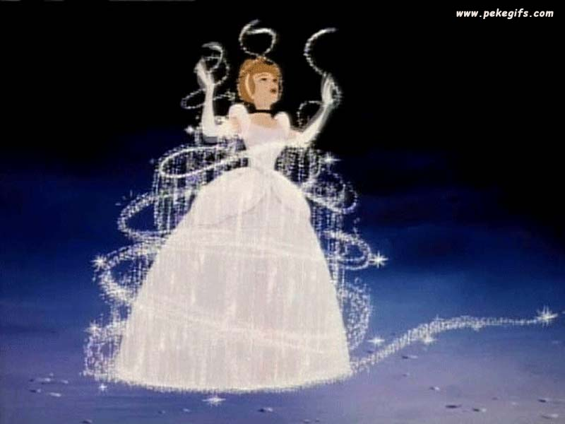

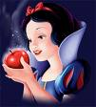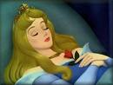

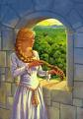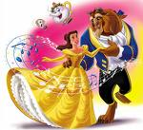

Hubo una vez una joven muy bella que no tenía padres, sino madrastra, una viuda impertinente con dos hijas a cual más fea. Era ella quien hacía los trabajos más duros de la casa y como sus vestidos estaban siempre tan manchados de ceniza, todos la llamaban Cenicienta.Un día el Rey de aquel país anunció que iba a dar una gran fiesta a la que invitaba a todas las jóvenes casaderas del reino.
- Tú Cenicienta, no irás -dijo la madrastra-. Te quedarás en casa fregando el suelo y preparando la cena para cuando volvamos. Llegó el día del baile y Cenicienta apesadumbrada vio partir a sus hermanastras hacia el Palacio Real. Cuando se encontró sola en la cocina no pudo reprimir sus sollozos.- ¿Por qué seré tan desgraciada? -exclamó-. De pronto se le apareció su Hada Madrina. - No te preocupes -exclamó el Hada-. Tu también podrás ir al baile, pero con una condición, que cuando el reloj de Palacio dé las doce campanadas tendrás que regresar sin falta. Y tocándola con su varita mágica la transformó en una maravillosa joven.

La llegada de Cenicienta al Palacio causó honda admiración. Al entrar en la sala de baile, el Rey quedó tan prendado de su belleza que bailó con ella toda la noche. Sus hermanastras no la reconocieron y se preguntaban quién sería aquella joven. En medio de tanta felicidad Cenicienta oyó sonar en el reloj de Palacio las doce.
- ¡Oh, Dios mío! ¡Tengo que irme! -exclamó-. Como una exhalación atravesó el salón y bajó la escalinata perdiendo en su huída un zapato, que el Rey recogió asombrado. Para encontrar a la bella joven, el Rey ideó un plan. Se casaría con aquella que pudiera calzarse el zapato. Envió a sus heraldos a recorrer todo el Reino. Las doncellas se lo probaban en vano, pues no había ni una a quien le fuera bien el zapatito. Al fin llegaron a casa de Cenicienta, y claro está que sus hermanastras no pudieron calzar el zapato, pero cuando se lo puso Cenicienta vieron con estupor que le estaba perfecto. Y así sucedió que el Príncipe se casó con la joven y vivieron muy felices.

Ariel es una sirena soñadora que cree que vivir fuera del agua es lo mejor que le podría pasar en la vida. Un día de tormenta salva a un príncipe (Eric) de un barco que naufraga y cae locamente enamorada de él, pero cuando su padre (el rey Tritón) descubre los sueños de su hija y su escondite secreto en el que guarda todos los pequeños tesoros que ha ido encontrando de los humanos, éste, furioso, arrasa con todo.
Ariel decide ir a hacer un pacto con Úrsula, la bruja del mar. Gracias a ella, se convierte en ser humano y se reencuentra con el príncipe, al que está a punto de conquistar, pero interviene Úrsula para evitarlo y Ariel vuelve a convertirse en sirena y esclava de la bruja del mar.
Sin embargo, su padre decide hacer un cambio de prisionero y se pone a disposición de Úrsula a cambio de la libertad de su hija. Ariel, con la ayuda de sus amigos Sebastián, Flounder y el príncipe Eric, logra derrotar a la bruja y destruirla, revirtiendo los hechizos de Úrsula y liberando a Tritón. Una vez que Tritón se percata del amor entre Ariel y Eric, decide convertirla en ser humano, para posteriormente celebrarse la boda entre los dos enamorados.

Blancanieves (En alemán, Schneewittchen) es el personaje titular de un cuento de niños vastamente conocido a través del mundo, con enlaces de Europa.
La versión más conocida es la de los hermanos Grimm y la de la película de dibujos animados de Disney. La versión típica tiene elementos como el espejo mágico y los siete enanitos (o duendes). En algunas versiones los enanitos son ladrones y el diálogo con el espejo se hace con el sol o la luna. En la versión albanesa los enanitos son cuarenta dragones.

La bella durmiente (Sleeping Beauty, en su título original inglés) es el decimosexto largometraje animado del canon de largometrajes de Disney. Fue producido por Walt Disney para Walt Disney Productions, y se estrenó el 29 de enero de 1959, distribuido por Buena Vista.
Fue la última película producida por Walt Disney basada en un cuento de hadas (después de su muerte, el estudio volvería al género con La sirenita, de 1989). Fue también el último largometraje de Disney entintado a mano antes de que se hiciera común el proceso de xerografiado. Por último, es el primer largometraje animado rodado en Super Technirama 70, un proceso de pantalla panorámica de gran formato (Sólo hay otro largometraje animado rodado en Super Technirama 70, Tarón y el caldero mágico). La producción del filme se llevó a cabo durante casi toda la década de 1950, ya que se empezó a trabajar con el guión en 1951, las voces se grabaron en 1952, la producción de la animación tuvo lugar entre 1953 y 1958, y la banda sonora en estéreo se grabó en 1957.

Una pareja que quiere un hijo vivía al lado de un jardín rodeado de paredes que pertenece a una hechicera. La esposa finalmente embarazada, nota algunos rapunceles plantados en el jardín, y los anhela hasta la muerte. Su marido decide ir a juntar algunos para ella y termina enfrentándose con la hechicera, la Dama Gothel, quien lo acusa por robo. Él le ruega piedad, entonces la hechicera le da algunos rapunceles para que se los lleve a su casa con la condición de que el hijo que esta esperando su esposa le sea entregado al momento de su nacimiento. Él acepta. El bebé nace, la hechicera aparece, le designa el nombre de Rapunzel y se la lleva. Cuando Rapunzel cumple doce años, la Hechicera la encierra en una torre en el medio del bosque. La Dama Gothel iba a visitarla todos los días y le pedía que deje que su largo cabello dorado caer, para luego trepar hasta la torre. ("Rapunzel, Rapunzel, deja caer tu cabello así puedo trepar la escalera dorada").
Un día, el hijo del Rey escucha a Rapunzel cantando en la torre, busca una puerta, pero termina por marcharse sin encontrar ninguna forma de entrar. Vuelve seguido a escucharla cantar, hasta que un día pudo ver a la hechicera visitando a Rapunzel, y de esta manera aprendió cómo llegar hasta Rapunzel. Le pidió que deje caer su cabello, subió hasta donde estaba ella y le propuso matrimonio. Ella aceptó.
Juntos planean una forma de sacarla de la torre: él irá todas las noches, evitando a la hechicera que la visita de día, y llevará seda, con la que Rapunzel tejerá hasta formar una escalera. La hechicera descubre que el hijo del Rey está visitando a Rapunzel, lo que la lleva a cortarle el pelo a Rapunzel y dejarla en el medio de un campo desierto.
Cuando el hijo del Rey llegó la noche siguiente, la hechicera se ocupó de bajar las trenzas hasta donde estaba él. Cuando el hijo del Rey se encontró con la hechicera en la torre, ella le dice que jamás volverá a ver a Rapunzel. Él, desesperado, salta de la torre, quedando ciego por las espinas que había abajo.
Deambuló por algunos años antes de escuchar la voz de Rapunzel, y la encuentra a ella con mellizos en brazos. Las lágrimas de Rapunzel le devuelven la vista, y él la lleva a su reino, donde viven contentos para siempre.

La Bella y La Bestia", el clásico que Walt Disney nos preparó para el año 1991, es aún hoy, para muchos, la mejor película de la factoría. La historia de amor entre Bella y Bestia, más allá de la apariencias físicas, y en la compañía de personajes tan singulares como Lumiere, Din Don, Gastón, Sra. Pots... caló hondo en los corazones de millones de espectadores en todo el mundo. No en vano recaudó en sus siete primera semanas, y sólo en Estados Unidos, más de 142 millones de dólares. La bella y la Bestia gustó por igual al público y a la crítica, consiguiendo seis nominaciones a los premios Oscars, de los que finalmente se quedaría con 2, Mejor Canción y Mejor Música Original. Eso sí, fue la primera película de animación que optó al Oscar en la categoría de Mejor Película. Además recibió 3 Globos de oro y 2 Grammys.

